**Мастер класс для родителей «1,2,3,4,5- вышли пальчики гулять»**

Сегодня мы с вами являемся участниками мастер – класса, моя задача показать вам приемы игр с пальчиками и объяснить актуальность этих игр в работе. Все мы с вами родом из детства. Только в детские годы нам позволено играть беззаботно. А кто из Вас может сказать, что такое игра? Для чего дети играют? (Ответы родителей) --Вы правы, через игру ребенок познает окружающий его мир. В игре дети подражают взрослым – родителям, воспитателям. В игре ребенок «примеряет» на себя разные роли, тем самым подготавливаясь к жизни в социуме.

Сегодня у нас не просто игра, а игра пальчиками. В своей работе я большое значение уделяю развитию мелкой моторики, так как движения пальцев рук тесно связаны с речевой функцией. Ученые пришли к заключению, что формирование речевых областей совершается под влиянием кинестетических импульсов от рук, а точнее от пальцев. Рекомендуется стимулировать речевое развитие детей путем тренировки движений пальцев рук. Я подготовила для Вас игры с пальчиками , которым хочу научить вас .

**“В гости к пальчику большому”**

В гости к пальчику большому

Приходили прямо к дому

Указательный и средний,

Безымянный и последний

Сам мизинчик-малышок

Постучался об порог.

Вместе пальчики-друзья,

Друг без друга им нельзя.

**Давай, дружок**

Давай, дружок, смелей, дружок,

Кати по снегу свой снежок.

Он превратится в толстый ком,

И станет ком снеговиком.

Его улыбка так светла!

Два глаза, шляпа, нос, метла.

Но солнце припечет слегка –

Увы! – и нет снеговика.

**УЛЕЙ**Вот маленький улей, где пчелы спрятались,  
Никто их не увидит.  
Вот они показались из улья.  
Одна, две, три, четыре, пять!  
Ззззз!  
Пальцы сжать в кулак, затем отгибать их по одному. На последнюю строчку резко поднять руки вверх с растопыренными пальчиками - пчелы улетели.

**Бабушка**

Бабушка очки надела

И внучонка разглядела.

Большой палец правой и левой руки вместе с остальными образуют колечко. Колечки поднести к глазам

**Домик для зайчат**

Тук, тук, перестук,

Раздается где- то стук.

Молоточки стучат, строят дом для зайчат ( кулачками друг о друга стучим).

Вот с такою крышей ( ладошки над головой).

Вот с такими стенами ( ладошки около щечек).

Вот с такими окнами ( ладошки перед лицом).

Вот с такою дверью ( одна ладошка перед лицом).

И с таким замком ( сцепили ручки).

**Дождик**

Дождик, дождик, что ты льешь?

Погулять нам не даешь.

Я водою дождевою землю мою, мою, мою,

Мою крышу и забор , мою улицу и двор.

**Десять пальцев**

Десять пальцев у меня, сколько же умею я,

Если хочешь покажу и про это расскажу,

Кулаки могу сжимать, а потом их разжимать,

Я могу переплести, а могу и спрятать,

Полетать могу пустить , а потом и падать,

А потом сложу тихонько,

На коленках как котенка.

**Комар**

Летит муха вокруг уха, жжж (водим пальчиком вокруг уха)

Летят осы вокруг носа, сссс (водим пальчиком вокруг носа)

Летит комар, на лоб - оп (пальчиком дотрагиваемся до лба)

А мы его - хлоп (ладошкой до лба)

И к уху, зззз (зажимаем кулачок, подносим его к уху)

Отпустим комара? Отпустим!

(подносим кулачок ко рту и дуем на него, разжимая ладошку)

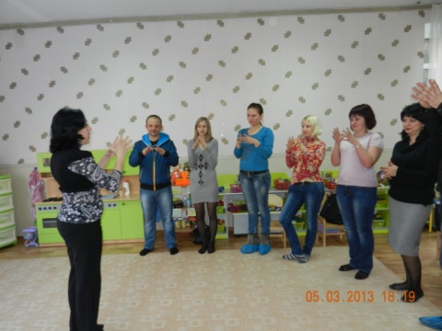 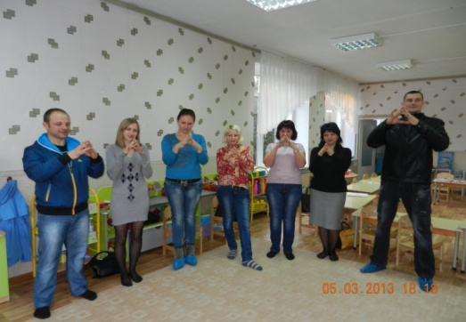

Позвольте дать ещё несколько советов по развитию мелкой моторики рук. Я приготовила для вас памятки «Зачем нужна пальчиковая гимнастика» и пальчиковую гимнастику. Дома можно проводить не только пальчиковую гимнастику, но и такие игры, как «Мотальщики» - наматывание толстых ниток на клубок, «Золушка» - перебирать крупу двух видов, «Теневой театр». Желаю Вам и Вашим детям творческих успехов и полетов фантазии в мир сказок.